C O M M U N I Q U É – P o u r d i f f u s i o n i m m é d i a t e
Atelier de dessin: le rendu de la terre

Val-d’Or – le 16 décembre 2015 – Le Centre d’exposition de Val-d’Or propose un atelier de dessin sur le thème de la terre à partir du graphite, pour tous les amateurs d’exploration artistique le mercredi 27 janvier 2016, de 19h à 21h.
Madeline Deriaz, ©Zone Art, 2010
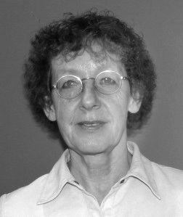
L’artiste Madeline Deriaz, originaire de Suisse et installée à St-Camille en Estrie depuis 2000, propose d’initier les participants à la technique du graphite pour traiter de la représentation de la terre.

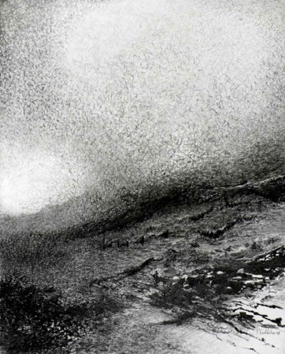
Madeline Deriaz appartient à la quatrième génération d’une famille de photographes suisses. Toutefois son médium préféré reste le dessin. Elle est diplômée de la Haute école d’art et de design de Genève en arts visuels et en arts décoratifs. Elle détient également un certificat en arts visuels de l’université de Sherbrooke. Elle expose ses œuvres depuis de nombreuses années tant en Suisse qu’au Canada et est très impliquée dans le milieu des arts visuels québécois.

Bienvenue à tous !

Lieu : Centre d'exposition de Val-d'Or
Date : le mercredi 27 janvier
Heure : 19h à 21h
Coût : 20$ ou 18$ pour les membres-amis.
Tout le matériel est fourni
Madeline Deriaz, Passage, 2012, encre et graphite, 40x30 cm, ©M. Deriaz
Maximum de 15 participants
Information et réservation (avant le mardi 26 janvier) : (819) 825-0942 ou expovd@ville.valdor.qc.ca

Cet atelier s’inscrit dans une série d’ateliers de perfectionnement en dessin :

En atelier avec Madeline Deriaz : dessin au graphite sur le thème de la terre
30.03.2016 de 18 h 30 à 21 h
En atelier avec Andréanne Godin : dessin au graphite décliné

2 ateliers : 38 $ ou 34 $ (membre)
1 atelier : 20 $ ou 18 $ (membre)

Le Centre d’exposition se réserve le droit d’annuler un atelier si moins de 5 personnes s’y sont inscrites.

Heures d’ouverture: mardi de 13h à 16h, du mercredi au vendredi de 13h à 19h, samedi et dimanche de 13h à 16h. Pour information : (819) 825-0942 ou expovd@ville.valdor.qc.ca /Visitez notre site Internet : www.expovd.ca ou notre page facebook : https://www.facebook.com/centredexpositiondevaldor
-30-
Source : Anne-Laure Bourdaleix-Manin, coordonnatrice de la programmation, (819) 825-0942 #6253

Remerciements aux Amies et Amis du Centre ainsi qu’aux subventionneurs et commanditaires suivants :

